REST API와 JSON

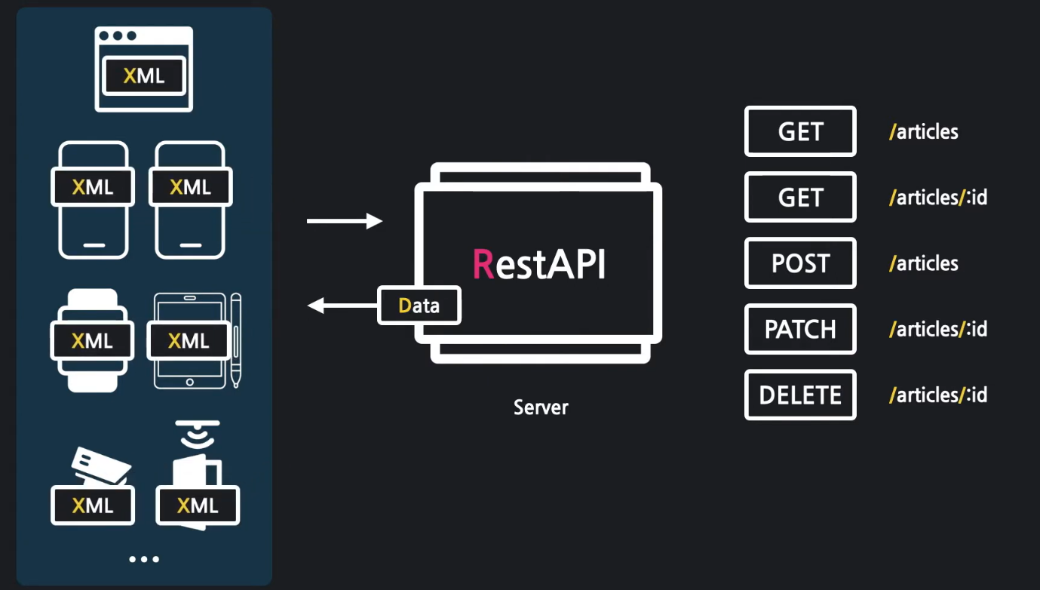  
예전에는 XML을 썼지만 이제는 JSON을 사용한다.  
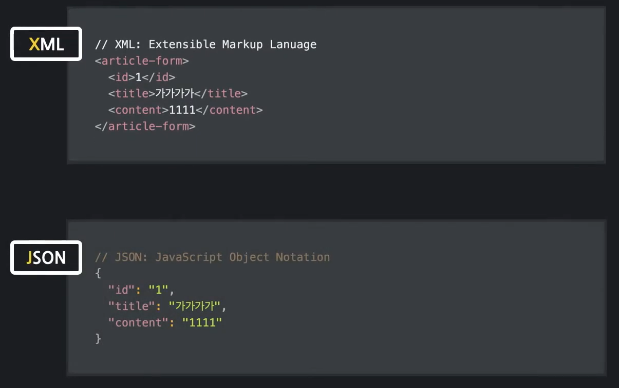

**JOSNPlaceholder**

연습용 Rest API서버를 이용해서 연습해보자.  
[JOSNPlaceholder](https://jsonplaceholder.typicode.com/)  
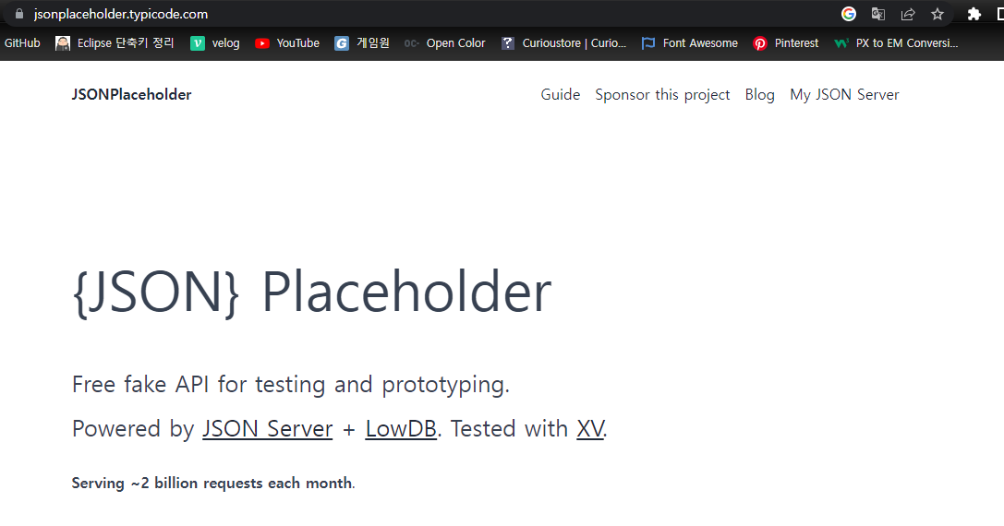  
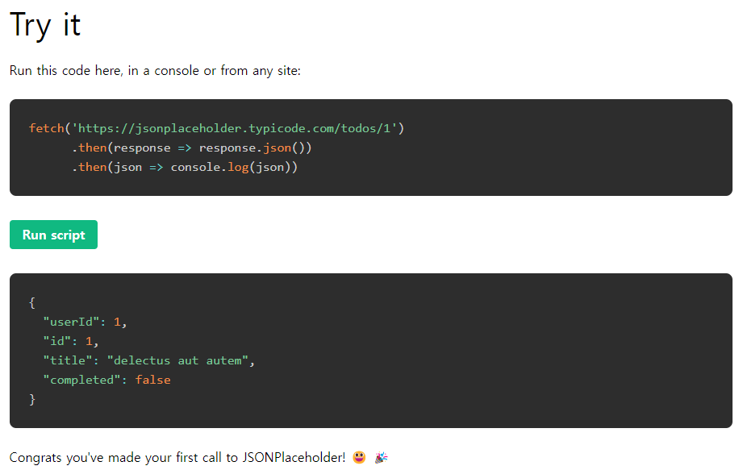

**Talend API Tester 설치**

크롬 확장 프로그램  
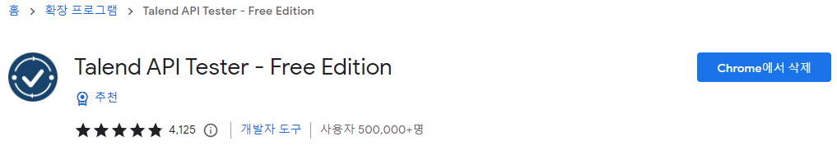  
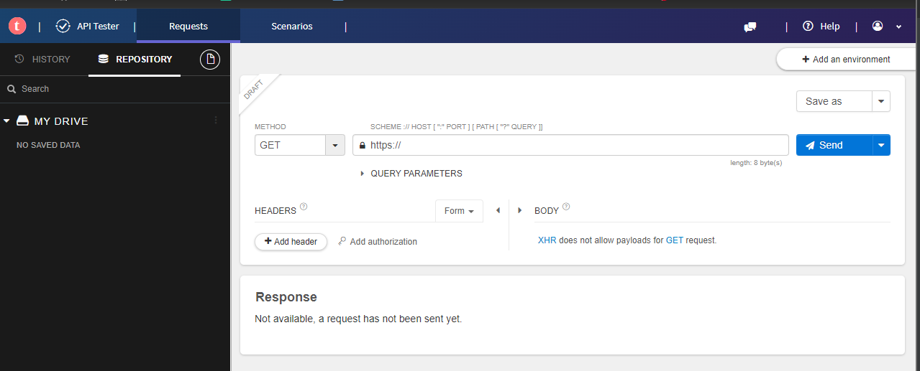  
Talend API를 통해서 HTTP 요청을 보내고  
그 응답을 JSON으로 확인할 수 있다.

**GET요청(응답성공 200)**

JSONPlaceholder에서 게시글 가져오기진행해보기.  
Talend API Tester 요청 URL에 넣기.  
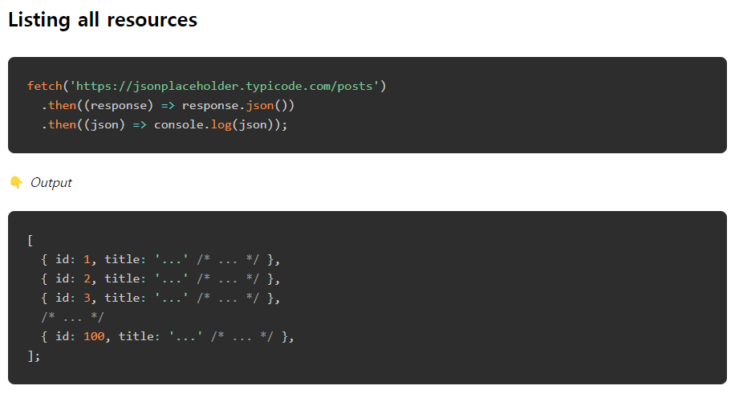  
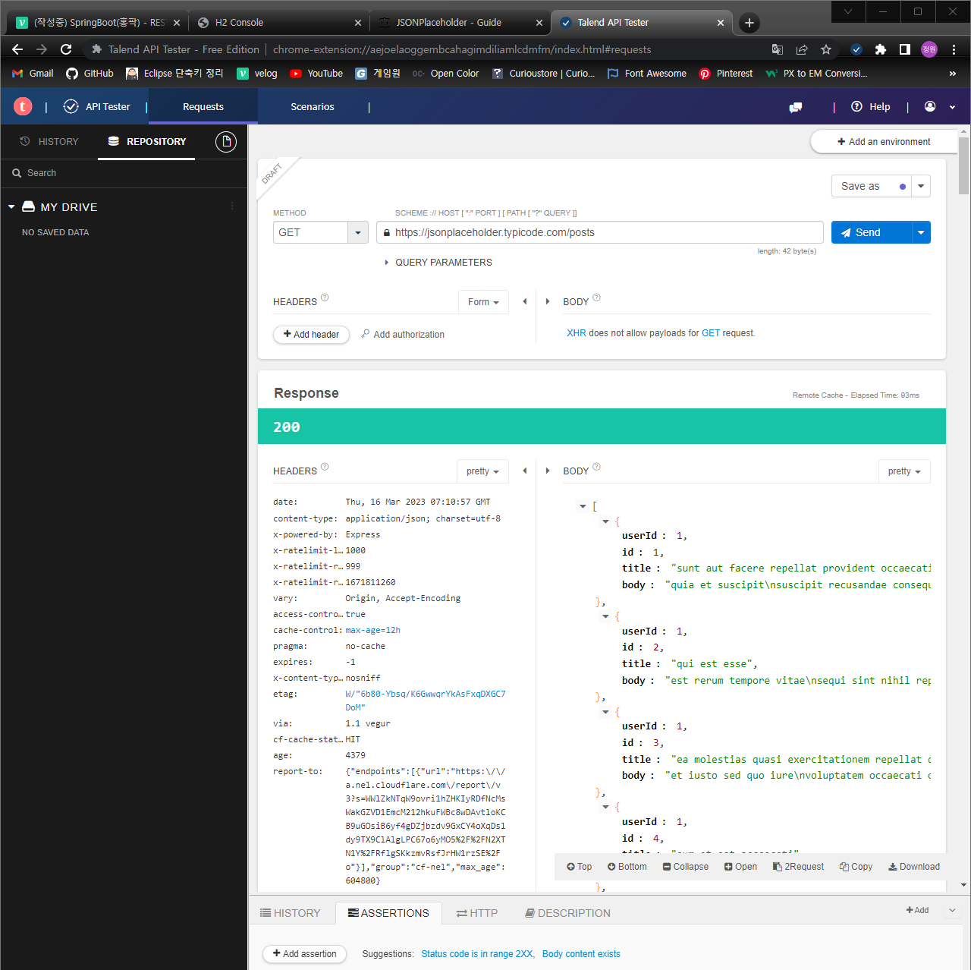

**GET요청(응답실패 404)**

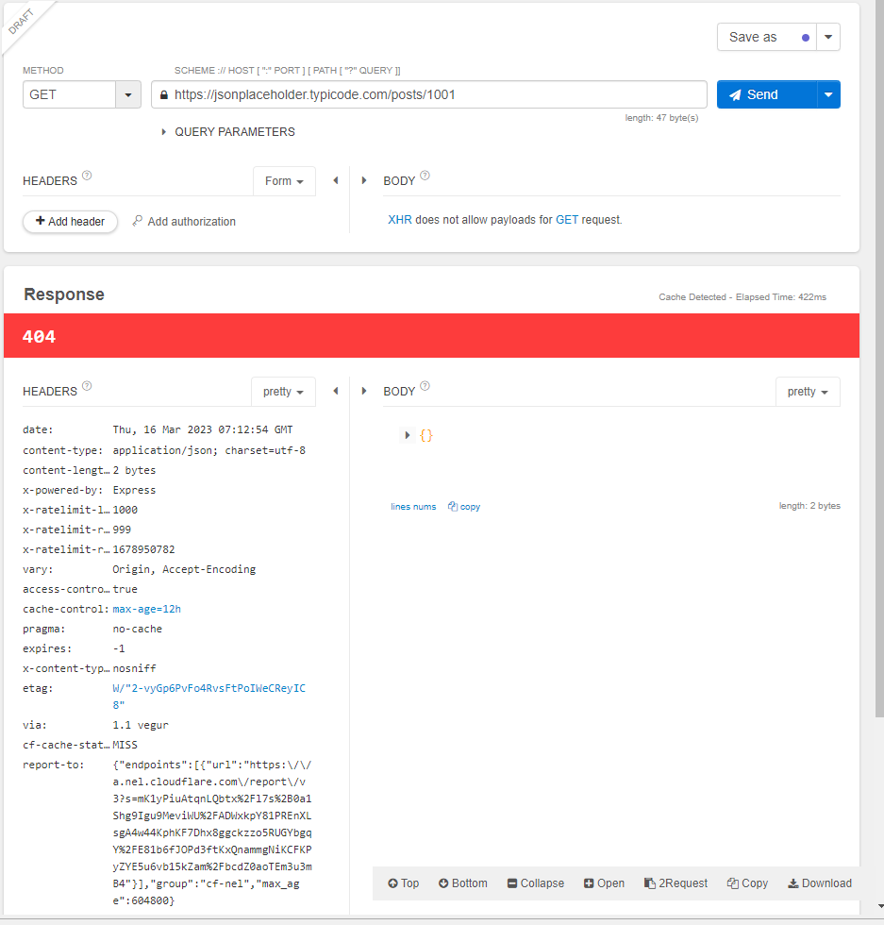

**HTTP 요청과 응답 분석**

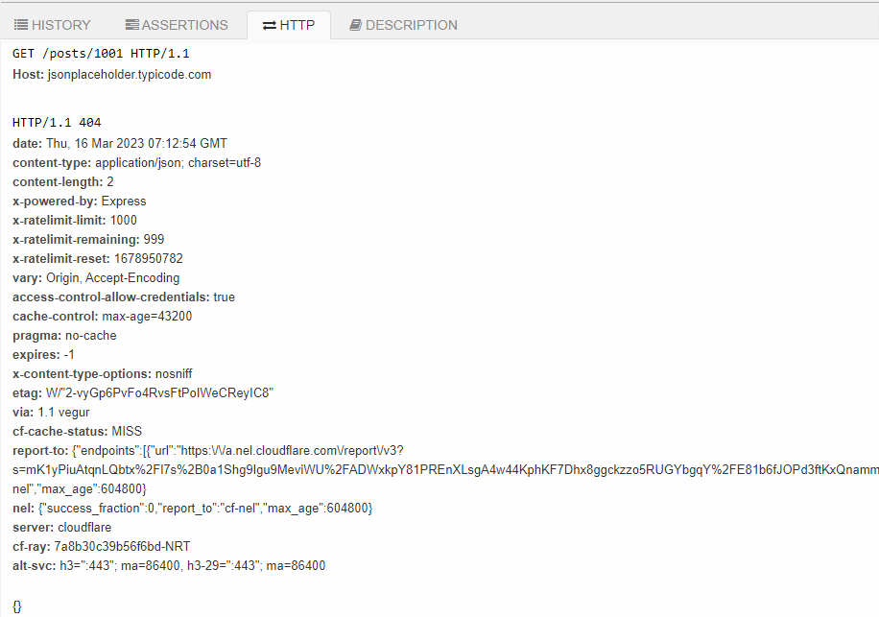

**POST 요청과 응답성공(201)**

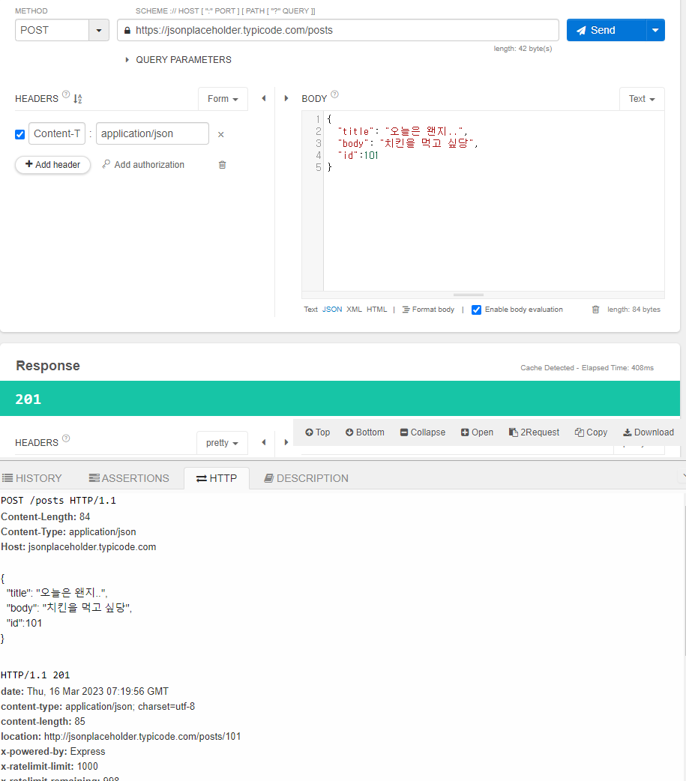

**POST 요청과 응답에러(500)**

post 데이터 보낼때 ""를 지우고 보내보기.  
"title" -> title  
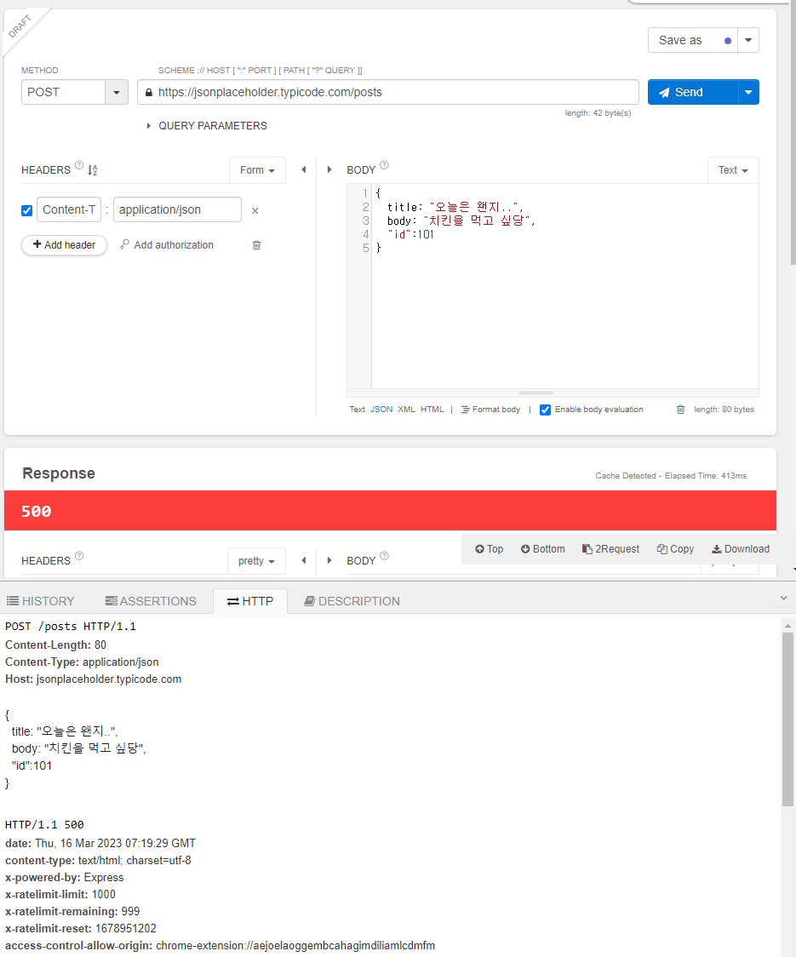

**PATCH 요청과 응답**

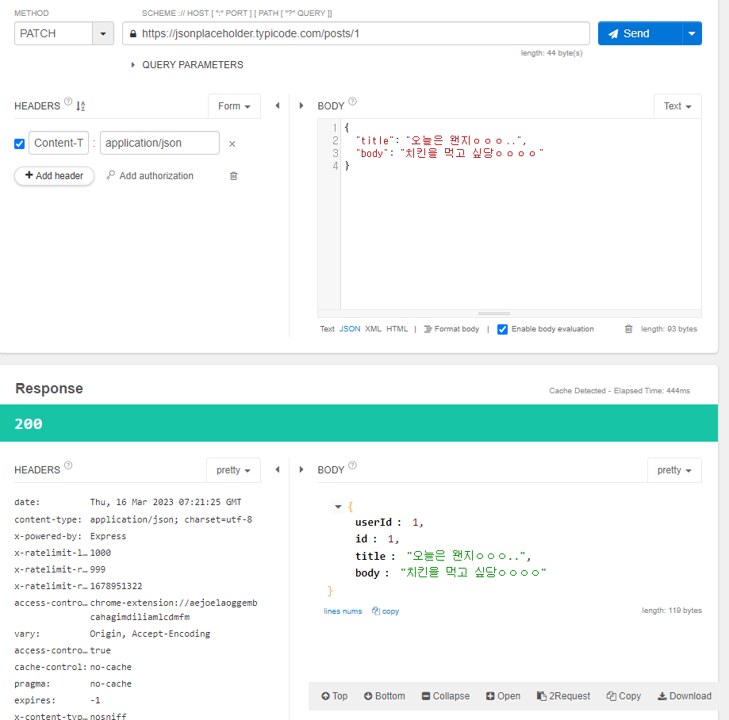

**DELETE 요청과 응답**

